RÄKMACKA

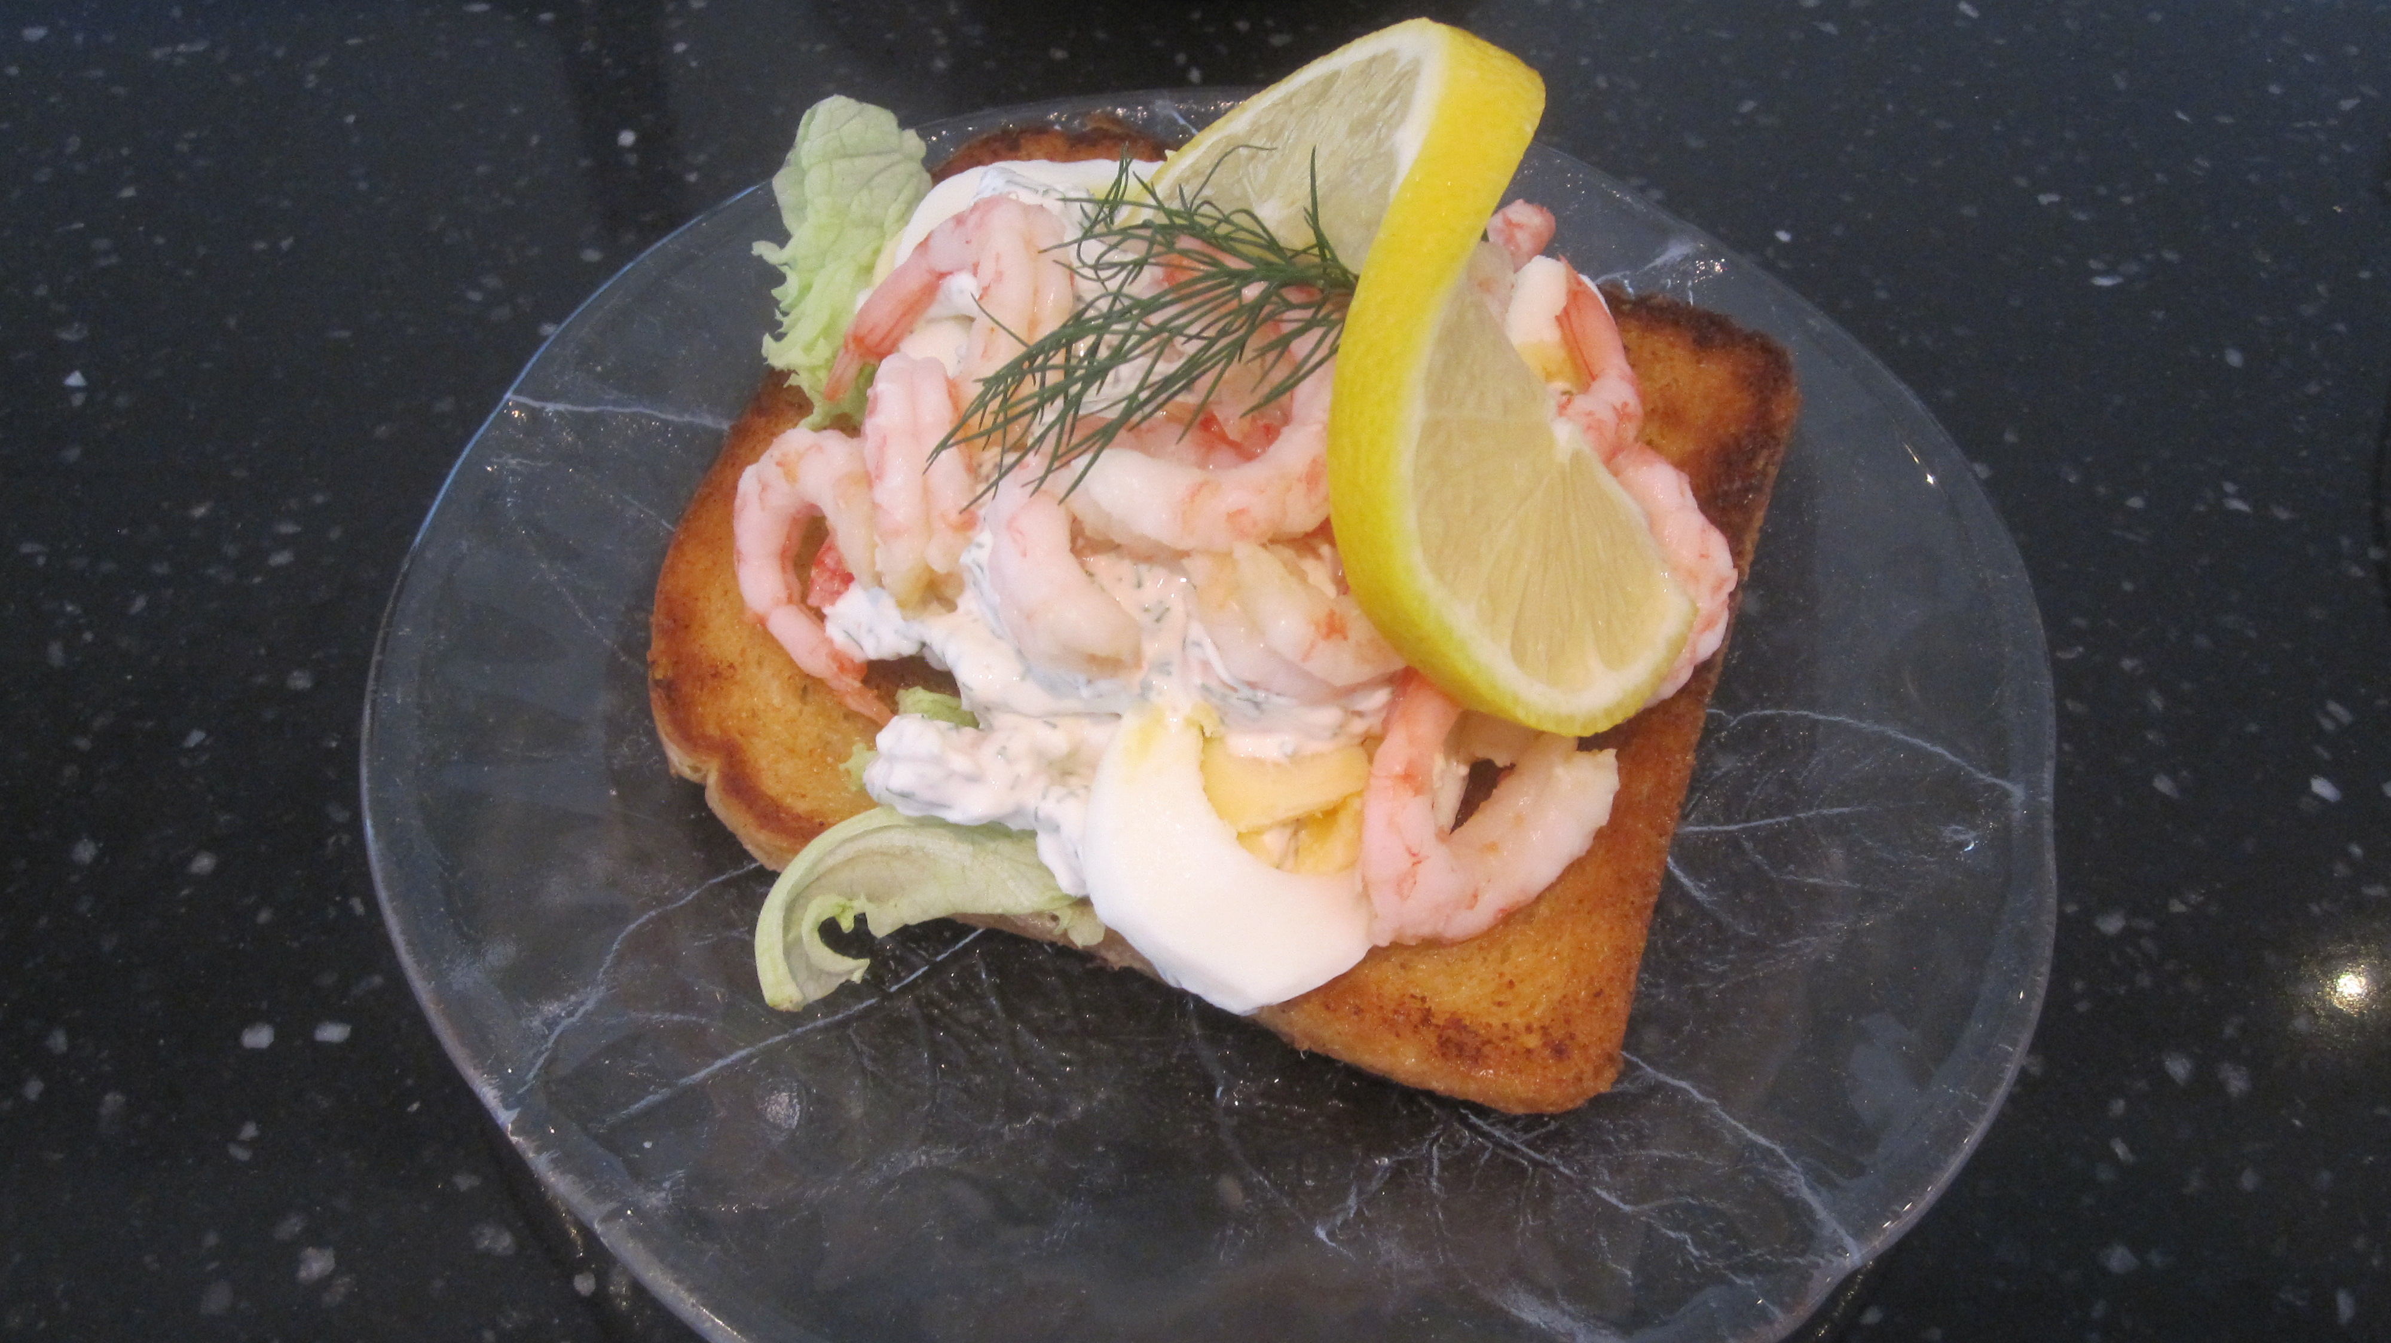

Antal portioner 4

Ingredienser:
250 g räksallad
4 ägg
250 g räkor
1 citron
1 bunt dill
4 skivor bröd
Smör att steka i

Gör så här:
Stek brödet gyllenbrunt
Lägg några msk räksallad på brödet
Skiva ägg och lägg ovanpå
Toppa med räkor
Dekorera med en kvist färsk dill och en citronskiva

Dryck
Stoneleigh Riesling

